上社镇人民政府

简 报

上社镇人民政府 2024年7月23日

上社镇专题学习二十届三中全会精神

2024年7月23日下午，上社镇专题学习二十届三中全会精神，镇党委书记王暾明出席会议，镇领导班子成员、机关干部、各行政村党支部书记，村委会主任参加会议。

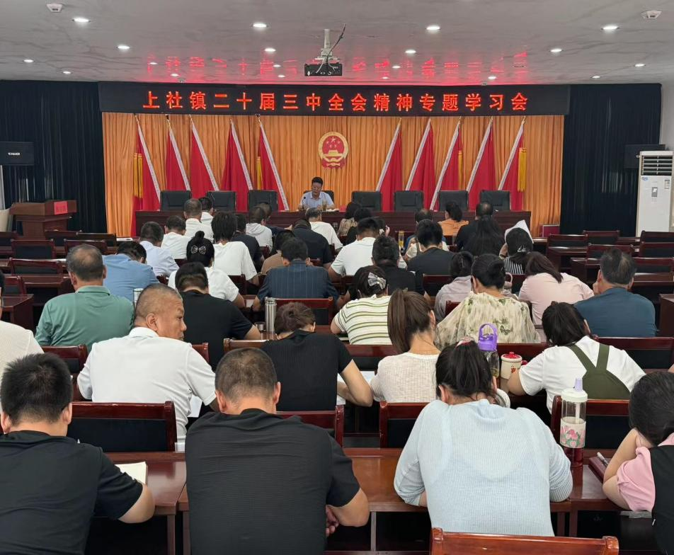镇党委书记王暾明同志领学《中国共产党第二十届中央委员会第三次全体会议公报》、《坚持党的全面领导，确保改革始终沿着正确政治方向前进》。他强调：只有真正学习好、贯彻好、落实好二十届三中全会精神，才能推动我镇经济社会高质量发展不断迈上新台阶、开创新局面。一要深入学习领会，把握全会精神实质。镇领导班子成员、机关干部、各行政村党支部书记，村委会主任作为我镇“关键少数”，要通过集中学习、个人自学、“三会一课”、主题党日等形式，学深悟透全会精神，切实把思想和行动统一到党中央的决策部署上来。二要广泛开展宣传，营造浓厚学习氛围。要将学习党的二十届三中全会精神与党纪学习教育、巩固衔接入户走访结合起来，运用人民群众喜闻乐见的形式，把全会精神讲清讲透讲实，做到家喻户晓、深入人心。三要立足本镇实际，推动工作落实。要把学习党的二十届三中全会精神转化为推动工作的强大动力。结合我镇实际，抓好安全生产、防汛抗旱、巩固衔接、巡察整改、人居环境整治、打击私挖滥采等重点工作，切实把党的二十届三中全会精神的宏伟蓝图和各项任务落到实处。